**上海师范大学本科毕业论文（设计）**

**诚信声明**

本人郑重声明：所呈交的毕业论文（设计），题目《基于微信小程序的旅游相册的设计与实现》是本人在指导教师的指导下，进行研究工作所取得的成果。对本文的研究做出重要贡献的个人和集体，均已在文中以明确方式注明。除此之外，本论文（设计）不包含任何其他个人或集体已经发表或撰写过的作品成果。本人完全意识到本声明应承担的法律责任。

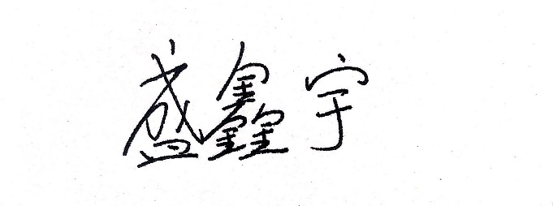

作者签名：

日期：2021年 3 月 22日